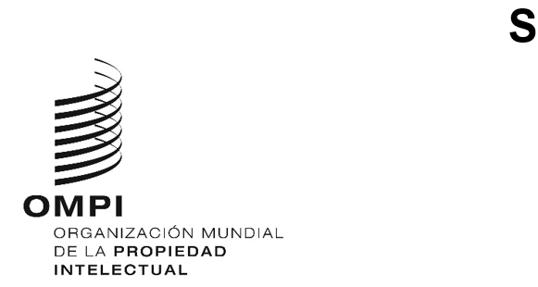
WIPO/CR/COVID-19/GE/22/1
ORIGINAL: Inglés
Fecha: 25 DE ABRIL DE 2022

SESIÓN INFORMATIVA SOBRE LA REPERCUSIÓN DE LA PANDEMIA DE COVID-19 EN EL ECOSISTEMA DEL DERECHO DE AUTOR

Ginebra, 9 de mayo de 2022

PROGRAMA
preparado por la Secretaría

11.30 – 11.35 Apertura de la sesión informativa

11.35 – 11.55 Panorama de la repercusión de la pandemia de COVID-19 en las industrias creativas

Ponente: Sra. Marilena Vecco, profesora de Iniciativa Empresarial, Burgundy School of Business (Francia) y profesora adjunta de la Cátedra Carmelle y Rémi Marcoux en Gestión del Patrimonio Artístico, HEC Montréal (Canadá)

11.55 – 12.30 Mesa redonda

Moderador: Secretaría

Ponentes:

Sra. Violeta Mansilla, artista y directora de UV Estudios (Argentina)

Sr. Dino D’Santiago, artista musical (Cabo Verde y Portugal)

Sr. Dariusz Grzywaczewski, director subalterno de Desarrollo Empresarial, CD Projekt Red (Polonia)

Sra. Sarah Migwi, cofundadora y directora ejecutiva de Protel Studios, Nairobi (Kenya)

Sr. Pranav Gupta, director ejecutivo de Prints Publications Pvt Ltd (India)

12.30 – 13.00 Debate interactivo

13.00 – 14.30 Almuerzo

14.30 – 14.50 Panorama de la repercusión, en lo que concierne al derecho de autor, de la pandemia de COVID-19 en las instituciones docentes, de investigación y encargadas de la gestión del patrimonio cultural, así como en las personas beneficiarias

Ponentes:

Sr. Paul Vroonhof, econometrista y director de proyectos, Panteia (Países Bajos)

Sr. Martin Clarke, investigador, Panteia (Países Bajos)

14.50 – 15.25 Mesa redonda

Moderador: Secretaría

Ponentes:

Sra. Inkyung Chang, directora fundadora, Iron Museum (República de Corea)

Sra. Nompumelelo Mohohlwane, investigadora en materia de educación y subdirectora de la Dirección de Coordinación, Seguimiento y Evaluación de la Investigación, Departamento Nacional de Educación Básica (Sudáfrica)

Sr. Ruel Ellis, coordinador del programa de máster de Gestión de Proyectos, Universidad de las Indias Occidentales (Trinidad y Tabago)

Sr. Hamad Al Mutairi, director del Departamento de Archivos, Archivos Nacionales (Emiratos Árabes Unidos)

Sra. Liisa Savolainen, directora adjunta de la Biblioteca Nacional (Finlandia)

15.25 – 15.55 Debate interactivo

15.55 -16.00 Clausura

Ponente: Sra. Sylvie Forbin, directora general adjunta de la OMPI, Sector de Derecho de Autor e Industrias Creativas
[Fin del documento]

